电大文凭与其他成人教育院校颁发的文凭样式比较
中央电大开放教育毕业证书5个特点  1、不标注是普通高等教育还是成人高等教育。  2、不标注学习形式（全脱产学习还是业余学习）。 | 3、只标注完成教学计划的时间，而不标注入学时间。  4、未标注“网络教育”这一特定的教育形式。  5、标注学制。
成人高等教育毕业证书（成人高等教育毕业证书的特点）  1、标注“成人高等教育”。  2、标注入学时间和毕业时间。 | 3、需标注学习形式（脱产学习或业余学习）。  4、不标注“学制）。
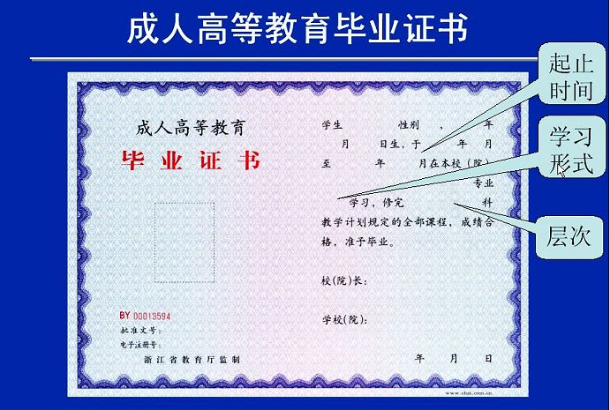

电大本科证书（注：电大后面的院校章，为该专业的合作院校）
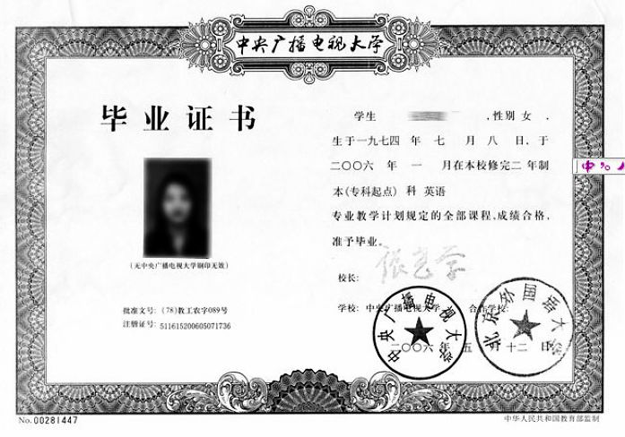
电大专科证书
